
ĐẠI HỌC QUỐC GIA HÀ NỘI

TRƯỜNG ĐẠI HỌC CÔNG NGHỆ

-- --

TIỂU LUẬN MÔN HỌC

Kĩ thuật Đo lường Cảm biến

PIEZOELECTRIC MICROPHONE 2510M4A

GVHD: ĐoànThịHương Giang Nhómsinh viên thựchiện:

Phan Minh Tân

ĐỗVăn Tài

VũVăn Phú

Lê HồngQuân

PhạmĐứcViệt

ĐỗVăn Trường

HàNội,05/2013
MỤC LỤC

- KHÁINIỆMCHUNG, CẤUTẠO,PHÂN LOẠICẢMBIẾN

- TÌMHIỀUVỀCẢMBIẾNPIEZOELECTRIC MICROPHONE 2510M4A

- THIẾT KẾ MẠCH ĐO SỬDỤNGPIEZOELECTRIC MICROPHONE 2510M4A

IV. ỨNG DỤNG THỰC TẾ
I- KHÁINIỆMCHUNG, CẤUTẠO,PHÂN LOẠIVỀCẢMBIẾN

- Khái niệm

Cảm biến là thiết bị dùng để cảm nhận biến đổi các đại lượng vật lý và các đại lượng không có tính chất điện cần đo thành các đại lượng điện có thể đo và xử lý được.

Các đại lượng cần đo (m) thường không có tính chất điện (như nhiệt độ, áp suất ...) tác động lên cảm biến cho ta một đặc trưng (s) mang tính chất điện hoặc không mang tình chất điện (như điện tích, điện áp, dòng điện hoặc trở kháng) chứa đựng thông tin cho phép xác định giá trị của đại lượng đo. Đặc trưng (s) là hàm của đại lượng cần đo (m): s = F(m) (1.1)

Với (s) là đại lượng đầu ra hoặc là phản ứng của cảm biến

- là đại lượng đầu vào hay kích thích (có nguồn gốc là đại lượng cần đo). Thông qua đo đạc (s) cho phép nhận biết giá trị của (m).

2. Cấu tạo

Gồm có 2 phần chính là tiếp nhận, phân tích biến đổi tín hiệu.

3. Phân loại

Có nhiều cách để phân loại cảm biến:

Theo nguyên lý chuyển đổi giữa đáp ứng và kích thích:


Hiệntượng Chuyển đổi và đáp ứng kích thích

- Nhiệt điện; - Quang điện; - Quang từ

Vật lý

- Điện từ; - Quang đàn hồi; - Từ điện

- Nhiệt từ....


- Biến đổi hoá học ; - Biến đổi điện hoá
Hoá học

- Phân tích phổ…..

- Biến đổi sinh hoá; - Biến đổi vật lý.
Sinh Học

- Hiệu ứng trên cơ thể sống

Phân loại theo dạng kích thích:


Âm thanh | -Biên pha, phân cực; -Phổ; -Tốc độ truyền sóng
Điện | -Điện tích, dòng điện; -Điện thế, điện áp
Điện | -Điện trường; -Điện dẫn, hằng số điện môi
Từ | -Từ trường; -Từ thông, cường độ điện trường; -Độ từ thẩm
Quang | -Biên, pha, phân cực,phổ; -Tốc độ truyền
Quang | -Hệ số phát xạ, khúc xạ; -Hệ số hấp thụ, hệ số bức xạ
 | -Vị trí; -lực ,áp suất; -Gia tốc, vận tốc
Cơ | -Ứng suất, độ cứng; -Moment; -Khối luợng tỷ trọng
 | -Vân tốc chất lưu, độ nhớt…
Nhiệt | -Nhiệt độ; -Thông lượng; -Nhiệt dung, tỉ nhiệt
Bức xạ | -Kiểu; -Năng lượng; -Cường độ

II- TÌMHIỀUVỀPIEZOELECTRIC MICROPHONE 2510 M4A

1. Khái niệm

Piezoelectric Microphone 2510 M4A là 1 loại microphone(MIC) sử dụng hiện tượng áp điện để chuyển đổi từ tín hiệu đầu vào là âm thanh có cường độ cao và biến động áp suất thấp thành tín hiệu điện.
- Các thông số kĩ thuật của cảm biến 2510M4A
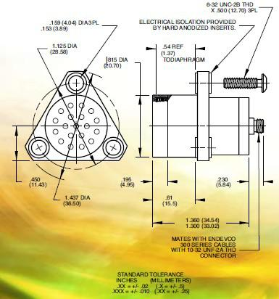

Cấu tạo hình học cảm biến
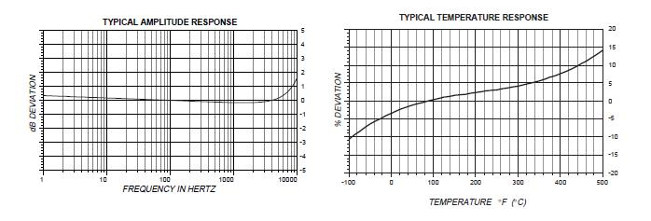

Các đặc trưng biên độ-tần số và nhiệt độ

Bảng Datasheet Piezoelectric Microphone 2510M4A:

Thông số | Đơn vị
Tính chất động
Dải đo | dB SPL[1] | 100 to >180
Độ nhạy | pC[2] rms / 140 dB SPL | 31
 | pC rms/psi [3] | 1069
 | pC rms/N/m² [4]hoặc (mV/Pa) | 0.155
 | dB re 1 pC rms /1 μbar | -33.1
Tần số cộng hưởng | KHz | 30
Dải thông | Hz
1dB |  | 2 to 4kHz
3dB |  | 1 to 10kHz
Độ tuyến tính | Db | 0.5
120 to 164 dB SPL
Tính chất điện
Điện trở | MΩ | >20 000
Điện dung | pF | 5200
Tính chất môi trường
Dải nhiệt độ làm việc | ◦F | -67 to +500
 | (◦C) | -55 to +260
Độ ẩm |  | Hàn kín
Độ rung động | Output of unit at
Tới 2kHz | 105dB SPL/ 1g pk
Giới hạn rung điều hòa | g pk [5] | 150
Giới hạn sốc | g pk | 1000
Đặc trưng vật lý
Đường kính | Inch[6] | 0.816
Trọng lượng | g(oz)[7] | 57(2.0)
Vật liệu |  | Thép không gỉ
Kết nối | Mates Endevco 3000 Series | Cáp đồng trục, loại 10-32
 | Cables
Momen xoắn | Nm
Hiệu chuẩn
Cung cấp | pC/pk / 140 dB SPL
Độ nhạy | pC/rms /140 dB SPL

- 0 dB SPL = 0.0002 μbar (dynes/cm² ) = 20x10⁻⁶ N/m² = 20 μPa.
- 1pC=1mV
[3]. | 140 dB SPL = 2.9x10⁻² psi. | [4]. 140 dB SPL = 200
N/m².
[5]. | 1gpk = g peak | [6]. 1Inch = 25.4cm
[7]. | 1oz = 28.34952 g (Ounce)

Cảm biến 2510M4A microphone đo tiếng ồn âm thanh cường độ cao và biến động áp suất thấp. Cấu tạo kín và phạm vi nhiệt độ hoạt động rất rộng từ -67 ° F đến 500 ° F (-55 ° C đến 260 ° C) làm cho bộ cảm biến này cực kỳ hữu ích trên một phạm vi rộng của điều kiện môi trường, bao gồm cả cảm nhận với những thay đổi độ cao, và bộ cảm biến có sự bù rung động kết hợp vào các phần tử cảm biến. Microphone là một thiết bị tự tạo nguồn mà không đòi hỏi nguồn điện bên ngoài .

Cảm biến 2510M4A có một màng rất dày để ngăn ngừa đánh thủng hoặc thiệt hại do
hạt tác động, xử lý sai số ngẫu nhiên, hoặc xung áp suất cao. Cách điện giữa đầu dò và bề mặt
gắn kết nhằm ngăn chặn việc dữ liệu mất mát do truyền xuống đất.
Cảm biến 2510M4A được thiết kế chủ yếu để hoạt động vào bộ khuếch đại. Cáp dài có thể được sử dụng kết nối giữa đầu dò và bộ chuyển đổi mà không ảnh hưởng đến độ nhạy. Mặc dù cơ sở thiết kế được hướng vào việc tối đa hóa các thay đổi đặc tính, cảm biến 2510M4A cũng cho kết quả tốt khi hoạt động vào bộ khuếch đại điện áp.

- CấutạoPiezoelectric Microphone 2510M4A

Gồm có 2 phần: Phần vỏ và Bộ phận chuyển đổi tín hiệu âm thanh thành tín
hiệu điện

- Phần vỏ:gồm

  - Ốc vít . (1)

  - Tấm cách điện,(2)

  - Đầu gắn kết bộ phận (3)
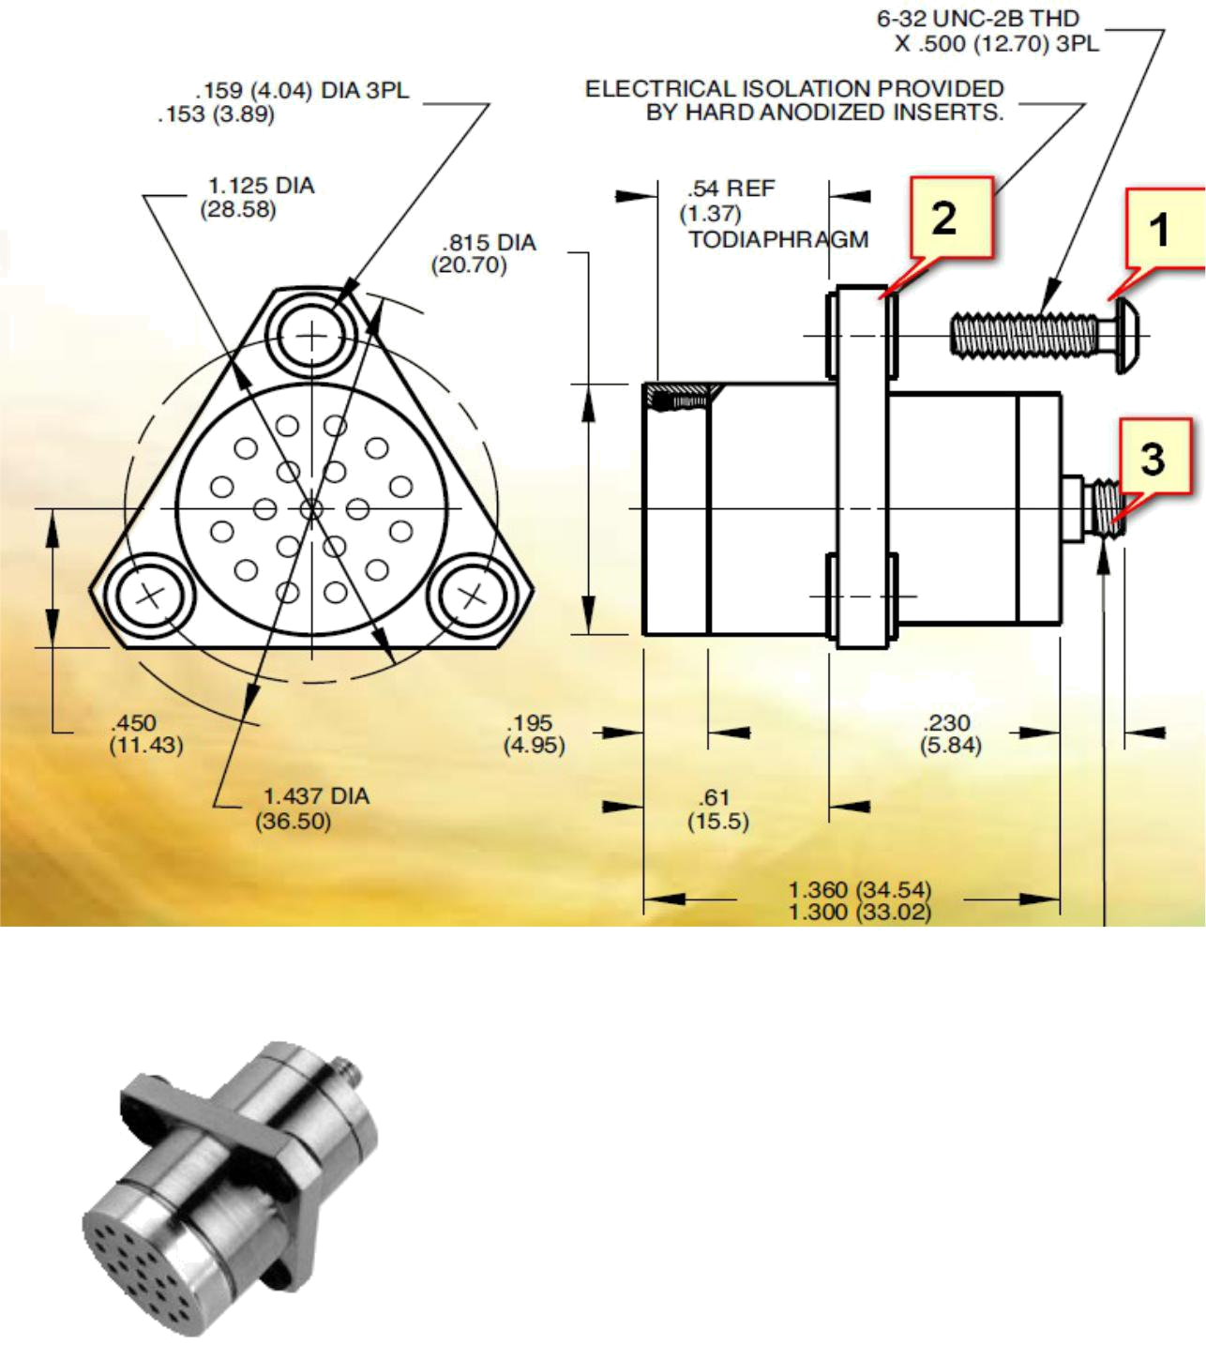

B. Bộ phận chuyển đổi tín hiệu âm thanh thành tín hiệu điện

- Phần này chuyển đổi tín hiệu âm thanh thành tín hiệu điện.gồm:

- Tấm tinh thể áp điện (gốm, thạch anh..).
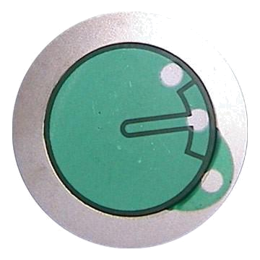
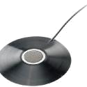

Tấm tinh thể áp điện (gốm, thạch anh..). Bộphậnđầudòtínhiệu

- Nguyên líhoạtđộngcủaPiezoelectric Microphone 2510M4A

Cảm biến 2510M4A hoạt động dựa trên hiệuứngáp điện.

Hiệu ứng áp điện (Piezoelectric)

Hiệu ứng áp điện là hiện tượng xuất hiện phân cực điện hoặc thay đổi phân cực điện đã có trong một số chất điện môi tự nhiên(thạch anh, tuamalin..) hoặc nhân tạo (sulfat liti, thạch anh tổng hợp) khi chúng bị biến dạng dưới tác dụng của một lực có chiều nhất định.

Hiệu ứng áp điện là hiệu ứng thuận nghịch.Dưới tác dụng của lực điện trường có chiều thích hợp, vật liệu áp điện bị biến dạng. Đặc biệt vật liệu áp điện có thể đạt tới trạng thái cộng hưởng rất cao.

Nó như một máy biến đổi trực tiếp từ năng lượng điện sang năng lượng cơ học và ngược lại. Nếu như theo chiều hướng thuận, có nghĩa là tác dụng lực lên vật thì sẽ sinh ra điện và ngược lại là áp điện nghịch: tác động hiệu thế vào vật thì sẽ sinh ra công biến dạng làm biến đổi lực. Một vật được cấu tạo bởi ba yếu tố PZT (chì Pb, zorconi, titan ) sẽ có tính chất áp điện.
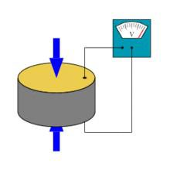Mô hình cảm biến áp điện

Cảm biến áp điện là một loại thiết bị được áp dụng hiệu ứng này để xác định lực hoặc các đại lượng gây nên lực tác dụng vào vật áp điện (như áp suất, gia tốc,..) thông qua việc đo điện áp trên hai bản cực của vật liệu.
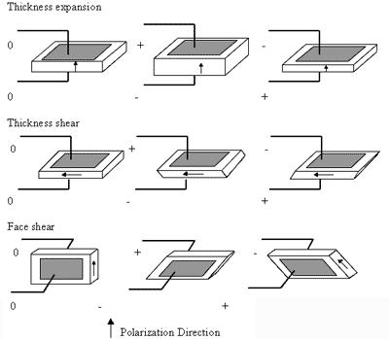
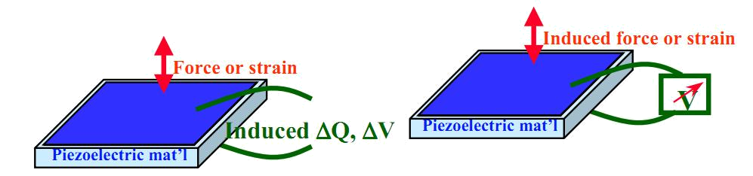

Vật liệu áp điện thuận có cấu trúc đối xứng tinh thể.

Trong tất cả các chất điện môi, điện trường tác dụng sẽ gây nên sự dịch chuyển điện tích liên kết ra khỏi vị trí cân bằng của chúng. Sự xuất hoặc thay hiện đổi momen lưỡng cực xảy ra đồng thời với sự thay đổi kích thước.
Ví dụ với tinh thể thạch anh:
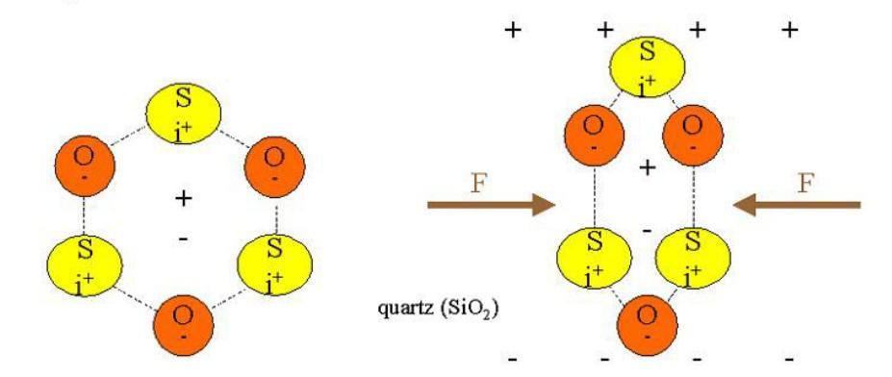

Hình trên là mạng tinh thể thạch anh: Khi không có ứng lực, các trọng tâm G+ và G-của các điện tích âm và dương trùng nhau cho nên momen lưỡng cực bằng không.

Nếu có tác dụng lực lên cấu trúc, thì cấu trúc trên bị biến dạng.các trọng tâm G+ của các điện tích dương và G- của các điện tích âm sẽ không trùng nhau nữa, dẫn tới xuất hiện momen lưỡng cực và các điện tích trên bề mặt, đó là hiệu ứng áp điện.
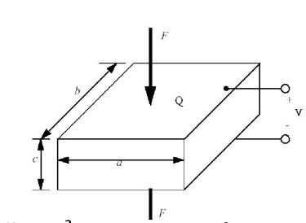

Công thức liên hệ: giả sử tiếng ồn sinh ra một lực F tác dụng vào diện tích S
Khi đó: điện tích do lực F sinh ra là: Q = kF , k là hằng số điện áp.

Điện dung của tụ: C = ε ^{ab}_{c} . Từ đó điện áp sinh ra là: U = ^{Q}_{C} = _{ε}^{kFc}_{ab}

Vật liệu áp điện có thể là thạch anh, họ gốm PZT có công thức chung là PbTi1-xZrxO3 giá trị x thường sấp xỉ 0.5, quyết định tính chất vật lý, tính chất nhiệt của vật liệu.

Nguyên lý chung:

Khi có âm thanh đi tới microphone thì cũng đồng nghĩa với áp lực âm gây ra cho vật liệu áp điện của micro và sinh ra hiệu điện thế áp điện có giá trị tỉ lệ thuận với áp lực âm thanh, cũng đồng nghĩa với tỉ lệ thuận với cường độ âm thanh. Trên cơ sở tuyến tính đó khi đo được hiệu điện thế tại đầu ra của cảm biến ta có thể biết được cường độ âm thanh.

Phần tử ở bề mặt không khí rung động

Các phần tử lân

cận rung động

Đặc trưng bởi: áp lực
dao động, tần số,
biên độ

2510M4A



Tìn hiệu điện (tương tự)

Có thể ghi lại và phân
tích Tìn hiệu điện (tương tự)

Có thể ghi lại và
phân tích

III- THIẾT KẾ MẠCH ĐO SỬDỤNGPIEZOELECTRIC MICROPHONE 2510M4A
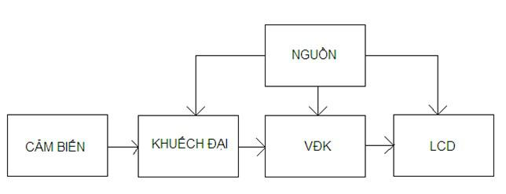

Sơ đồ khốichung

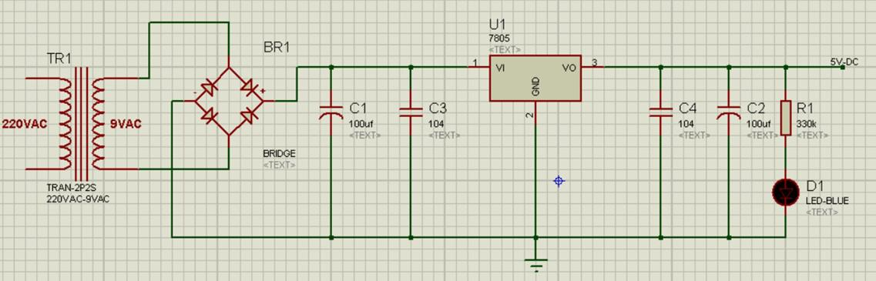

Mạchcấp nguồn.
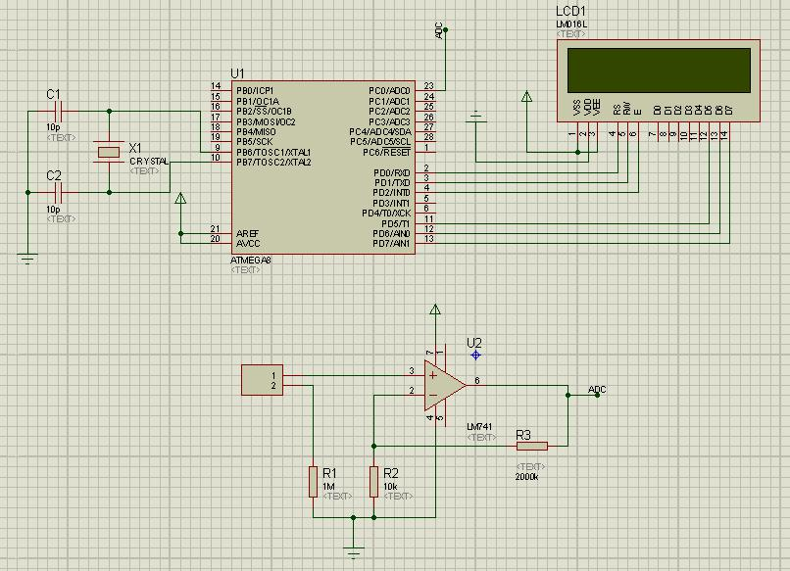

MạchkhuếchđạivàHiểnthị
IV- ỨNG DỤNG THỰC TẾ

Cảm biến 2510M4A là loại cảm biến áp điện được sử dụng để chuyển đổi âm thanh âm thanh thành tín hiệu điện. Micro áp điện được thiết kế dựa trên hiệu ứng áp điện, do tính chất của các vật liệu áp điện sóng âm thanh uốn cong các vật liệu áp điện tạo ra một điện áp thay đổi như đầu ra tương tự. Micro áp điện được sử dụng với âm thanh tần số cao, nó được ứng dụng rất nhiều ứng các lĩnh vực khác nhau như trong việc nghiên cứu, thử nghiệm thiết kế sản phẩm, phân tích tiếng ồn cabin, vượt qua thử nghiệm bởi tiếng ồn, phân tích tiếng ồn môi trường, nghiên cứu tiếng ồn xây dựng, kiểm tra buồng âm thanh, đánh giá tiếng ồn thiết bị, đường hầm gió và khí động học thử nghiệm, cũng như hình ảnh y tế và kiểm tra không phá hủy công nghiệp…..

1. Cảm biến âm thanh dùng cho giám sát y tế tự động

Sau khi cảm biến được lắp đặt từ các thiết bị y tế các thông số giúp bác sỹ theo dõi được tình trạng sức khỏe của bệnh nhân thông qua mấy tính tích hợp phần mềm trong máy tính, . Nhiệm vụ chính của nó là dò tìm các tình huống nguy hiểm dựa vào phân tích âm thanh. Tình huống nguy hiểm là tình huống bệnh nhân bị ngã, bị đau, bị ốm. Nhiệm vụ của hệ thống phân tích âm thanh được đặt ra dựa vào những nhận xét sau đây: Khi bị ngã, bệnh nhân rất có thể làm đổ bàn ghế, đánh rơi cốc chén; khi bị đau thì sẽ kêu rên; khi bị ốm thì sẽ ho, thở dốc. Những âm thanh kể trên có khả năng đại diện cho các tình huống nguy hiểm. Nói cách khác, nếu có các âm thanh này thì nhiều khả năng là đã có (những) tình huống nguy hiểm. Như vậy nhiệm vụ của hệ thống phân tích âm thanh là dò tìm các âm thanh đó và gửi tín hiệu cảnh báo

2. Sử dụng Microphone trong nghiên cứu và thiết kế sản phẩm

Do áp suất âm thanh quá mức có thể gây ra thiệt hại cho sản phẩm hoặc tai của
con người. Vì thế microphone được sử dụng để đo lường mức độ áp lực của âm
thanh tác dụng trên bề mặt sản phẩm. Phân tích thanh từ các thiết bị tiêu dùng được thử
nghiệm và tạo ra các sản phẩm nhằm kéo dài tuổi thọ của sản phẩm và giữ cho sự thoải mái
của người sử dụng. đó là các tiêu chí mà các công ty sản xuất các thiết bị điện tử rất quan tâm.

Đơn giản trong thời buổi kinh tế cạnh tranh gay gắt thì khách hàng thực sự là ông hoàng.

3. Phân tích độ ô nhiễm tiếng ồn

Thông qua việc phân tích tiếng ồn từ các hoạt động thông thường từ cuộc sống giúp chúng ta có thể đảm bảo được sức khỏe từ việc giảm thiểu và tránh được các loại âm thanh có cường độ cao qua các thiết bị bảo vê cho tai và đầu và những điều chỉnh cần thiết

để cung cấp tốt hơn để bảo vệ mỗi người. Một vài trong số này là tiếng ồn công nghiệp, sân bay, và tiếng ồn từ các loại đông cơ có công suất lớn

4. Microphone được sử dụng để biểu diễn và ghi âm

Các buổi biểu diễn ca nhạc , các phòng thu âm nhạc các quán bar cùng đài truyền hình đài tiêng nói hàng ngày đều có các hoạt động thu thanh cũng như ghi âm. Mà những hoạt động này thì microphone là một vật dụng không thể thiếu nó giúp việc truyền đạt thông tin tới mọi người được hữu ích rất nhiều.

- Một số ứng dụng bao gồm giám sát hoạt động địa chấn, theo dõi vệ tinh

Việc phát hiện kịp thời các trận động đất cũng như các thảm họa thiên nhiên khác như là núi lửa , sóng thần thì đã giúp chúng ta có thể giảm thiểu tác hại gây những thảm từ các thảm họa thiên nhiên rất lớn về người và của. từ những phân tích qua các thiết bị gắn kết cảm biến microphone giúp cho các chuyên gia đưa ra được những phương án phòng tránh kịp thời từ các thảm họa trên.

Qua những ứng dụng ta có thể thấy được Cảm biến 2510M4A có rất nhiều ứng dụng hữu ích trong cuộc sống qua các nhu cầu tùy lọai công việc thế nào mà ta ứng dụng họp lý thiết bị cảm biến nhằm khai thác tối đa hiệu quả có thể từ cảm biến.

